星尘 星愿体系角色服装设计设定集
  - Design Bible v1.6.3 · 跨形态部件替换规则
本稿供角色绘制、服装细化、设定图与生图核对使用。主线包括初愿、星愿武装、星辉与四套星愿舞台 Costume；蚀愿单列为实验 / IF 设定。正式名称、形态顺序、鞋履结构和各形态剪影为优先锁定项；未明确规定的细节只作最小制作补足。

一 设定一致性审查
审查范围：v1.0 文档正文、概念图、网页版补充，以及鞋履 v1.2 和画风 v1.0 两份专项文件。采用“已确认正文与用户最新修正优先；概念图只定气质与比例；图中生成文字不采纳”的顺序。
发现 | 最小修正与执行口径
武装名称在网页版建议段落出现“星愿武装·祈愿 / 初愿武装” | 保留已锁定正式名“星愿武装”。这两种写法不进入命名表。
部分概念图的长纱、星饰、鞋面装饰多于正文约束 | 服从正文长度与装饰密度；图片只参考主色、气质、关键轮廓。图中 AI 文字不采纳。
愿星核 v1.0 仅写“胸前核心区域” | 按补充正式稿统一为“胸前中央”；核心渐变晶体与内部金色星芒跨形态不变。
舞台服与礼装都出现短裙和星纱，容易混同 | 舞台固定短款上衣、短舞台裙、适舞结构及晶靴；星纱止于大腿中下段至膝部，个别片略过膝。
先前补充稿将晴空写作低口开放式礼鞋；用户确认四款星轨晶靴概念图中的晴空鞋型为准 | 晴空恢复图中的踝高鞋口、圆润白色包头、显著水蓝交叉绑带与外踝蓝色蝴蝶结；冰蓝透明防水台和透明粗跟保持不变。该概念图在晴空鞋履条目列为主参考。
鞋跟高度、精确色值、纹样数量与部分开合方式未锁定 | 不编造尺寸或色号；给出形态、材质、功能及禁用边界，细部留给后续多视角定稿。
网页版同时有正式设定和未来文档建议 | 采纳明确描述的角色与服装规则；不把“建议另命名”“建议新增页”误当现有世界观。
新增文本把蚀愿写成完整异常礼装，但末尾明确列为“实验 / IF” | 完整收录其外观、机制与鞋履，同时从主线形态流程、速查必选项和正式命名表中分离。
v1.2 曾将初绽和星环的后跟误写成实体 | 依最新明确规则更正为实体鞋台、透明晶体后跟；蚀星 IF 与星驰战靴则是鞋台和后跟均为实体。
四套舞台服新增独立概念图，部分图中长纱和饰件较多 | 各套独立图进入对应章节；仍以正文的舞台短裙、星纱长度和装饰预算为准。鞋履单图移入鞋履图文规格。
旧稿将星环写为沿用初绽全包短靴，新鞋履补充明确两者鞋型不同 | 初绽保留全包礼装短靴；星环改为低口包头粗跟礼鞋，脚背较开放，仍共享实体鞋台、透明晶体后跟与礼装血缘。
角色锚点与两份补充文件仍写有已取消的面部标记 | 按用户最新要求从正文、IF、画风继承与生图规则中移除，不再作为角色识别项。
画风补充的原文件名与用户补发的图片文件名不同 | 按用户确认映射：1000075754 为一级画风基准、1000075756 为室内验证、1000075755 为夜景验证；三图作为画风参考收录。
鞋履通用禁止项与每双鞋的禁止画法重复 | 家族硬规则与共通禁用集中写一次；各鞋只留其独占结构和易串版点。
新增文本出现“初愿星核”“辉星核”“蚀星核”“愿星”与“星愿法杖” | 作为状态或画面称呼处理；共同核心仍叫“愿星核”，正式器物仍叫“星愿杖”。舞台胸饰不是第二颗核心。
星辉新叙事写“首次由众人愿望共鸣显现”，旧设定写“战后愿力回流” | 统一为战斗结束、武装解除后，汇聚的愿望随愿力回流，使星辉首次显现；不新增从初愿直接跳至星辉的主线步骤。
舞台新增“心愿为标准常用服”，旧稿将星夜定为常驻主舞台 | 心愿定义为通用演出基准，星夜定义为夜间大型 Live 与代表性主视觉；两者适用范围不同。
新叙事里的长纱、多金链、星点与部分鞋图超出既定密度 | 保留其情绪含义与局部动态；长度、透明晶底及装饰数量仍按正文硬规则。所有概念图文字均不自动定稿。

二 30 秒速查
形态 | 识别焦点 | 鞋履 | 场景
星愿礼装·初愿 | 柔和露肩礼装、基础愿星核、简洁短裙 | 星愿礼履·初绽 | 响应、调查、救援前段
星愿武装 | 胸前战斗核、分片战裙、轻护臂、2～4 片光翼 | 星驰战靴 | 高机动战斗
星愿礼装·星辉 | 舒展星纱与饰链、凯旋感、无护甲 | 星愿礼履·星环 | 胜利、公开露面
星愿舞台四套 | 短上衣与短舞台裙、舞台麦克风 | 四款星轨晶靴 | 独立偶像演出

正式流程：初愿 → 愿星核启动 → 星愿武装展开 → 光翼先散、武装解除与愿力回流 → 星辉 → 解除变身。星愿舞台独立于这条战斗流程。
叙事语义：初愿：愿望被听见；武装：为守护愿望而战；星辉：愿望得到回应；星愿舞台：把愿望化作歌声。
新增主线与 IF 边界：初愿可理解为个人愿望诞生，星辉为众人愿望汇聚；武装回答如何守护愿望。蚀愿探讨愿望无法抵达时的动摇，目前仅为实验 / IF，不插入既定变身序列。

三 角色视觉基线与统一画风
角色锚点：星尘 / Stardust。银紫至淡薰衣草长发，金色至琥珀金眼睛。各形态保持同一张脸、相近年龄感与亲和、明亮的气质；战斗可更锐利，不走阴郁或黑化路线。
头发与脸：发量丰富，以大块发束组织流向，局部用细发丝收边；不铺满等粗发丝。五官清晰，表情变化不导致换脸。
画面语言：现代日系高完成度二次元数字插画；线条轻而明确，光影通透、层级自然。背景服务人物，舞台光效可增强但不抢主体。
材质秩序：礼装的珍珠光缎面承担主体，轻纱负责通透层次，晶体负责核与局部能量，金属只服务关键结构。丝袜偏哑光或珍珠微光。舞台服使用较硬挺、适合舞蹈的面料；战靴与护臂有独立支撑逻辑。
装饰预算：大约 20～30% 的视觉区域承担高细节，其余区域留白。星星集中在愿星核、发饰、腰部、武器与鞋履等少数节点；不要以金链、碎钻、小星星或碎片填补空白。
去 AI 味边界：避免全局纸纹、胶片颗粒、复古做旧、塑料式全身高光、无意义标牌与文字、均匀发丝和重复饰件。复杂度应来自结构、材质对比与明确接缝。

视觉设计原则与审美判定基准
总原则：结构先于装饰，识别先于复杂，差异必须有理由；保留有意义的细节，删除只为“显得精致”而存在的细节。以下标准用于新设定、概念图和生图审稿，不新增角色能力或剧情事件。
视觉焦点：每套只设少数主视觉中心，例如胸前愿星核、腰间主饰和脚踝鞋饰；其余区域主动安静。精致应集中，不是全身平均铺满。
同族与差异：初愿与星辉、四套星愿舞台分别要有家族相貌；同时每套必须具备可指出的结构差异，不能只换主色。
升级方式：升级优先改变轮廓、连接和层级。初绽到星环的 1～2 圈上绕绑带是有效示例；不通过追加十颗星饰表示升级。
鞋履先行：先锁鞋型、鞋台、跟型、鞋口和绑带走向，再决定星花与饰链。鞋是形态识别系统，不是衣服定完后的随意配件。
有重量感的可爱：包头、粗跟与小防水台支撑礼装上半身的体量，也使鞋能被想象为真正可穿。可借用 Lolita 元素，但各鞋不得套用同一种现成鞋型。
透明材质归属：舞台晶靴的透明鞋台加透明后跟、初绽与星环的实体鞋台加透明后跟、武装与蚀星 IF 的双实体结构必须区分。透明面积服务身份，而非全系列一律透明。
装饰位置：脚背与脚踝之间的大星花比随机增加金链更有效。先说明装饰如何固定、如何带动视线，再决定数量。
绑带层级：初绽不上绕；星环上绕 1～2 圈；晴空在踝高鞋口与鞋面之间独占明显水蓝交叉绑带；其他舞台鞋不使用这种 X 形结构。
轮廓优先：舞台服星纱通常止于大腿中下段至膝部附近；轮廓错误时不以漂亮细节补救。战裙与礼装裙摆亦按各自长度规则。
材质分工：晶体、透明跟、缎面、薄纱、皮革和丝袜要呈现不同反光与支撑逻辑；不以全身统一高亮制造精致感。
星星与配色：星星是身份符号而非填充纹理；粉色也是体系的一种性格，不必排除。用轨迹、晶体、形状和色块在关键节点之外暗示星空。
剧情功能：初愿用于回应与抵达，武装用于战斗，星辉用于凯旋；四套舞台服服务不同演出情绪。判断一个新细节时，应能说清它为什么属于这一形态。
审稿顺序：先看角色身份与形态 → 剪影和鞋履 → 愿星核与主饰位置 → 材质和配色 → 最后看微小装饰。能解释每个主要结构的用途或视觉关系，才算“对味”。

画风基准与参考图分级
原补充稿中的图片文件名已变更，按用户补发的三张图建立映射。一级图锁画法，二级图验证星尘的实际观感；三图均不覆盖正文已定服装、鞋履与装饰密度。
参考层级 | 原引用文件 | 职责与继承边界 | 状态
一级 Style Origin | 1000075754.png | 锁定线稿、脸部画法、发束、上色、阴影、高光与二维清透感；只继承画法，不复制图中角色、服装或场景。 | 已收录
二级 Indoor | 1000075756.png | 验证星尘在暖光室内的脸、银紫发、金瞳、白色袜料及复杂服装的清晰度；不锁定具体衣鞋与姿势。 | 已收录
二级 Night Stage | 1000075755.png | 验证夜景舞台仍保持人物明度、服装和鞋型可读；不锁定图中的武器、服装或背景。 | 已收录

Style Origin / 一级画风基准：只取画法
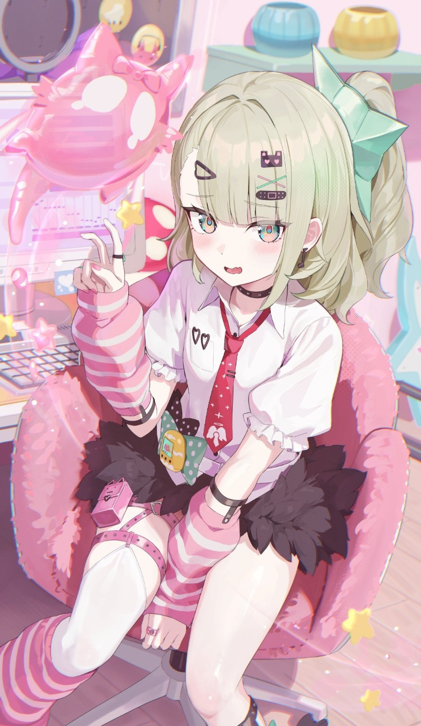
Stardust Style Verification / 室内：验证角色观感
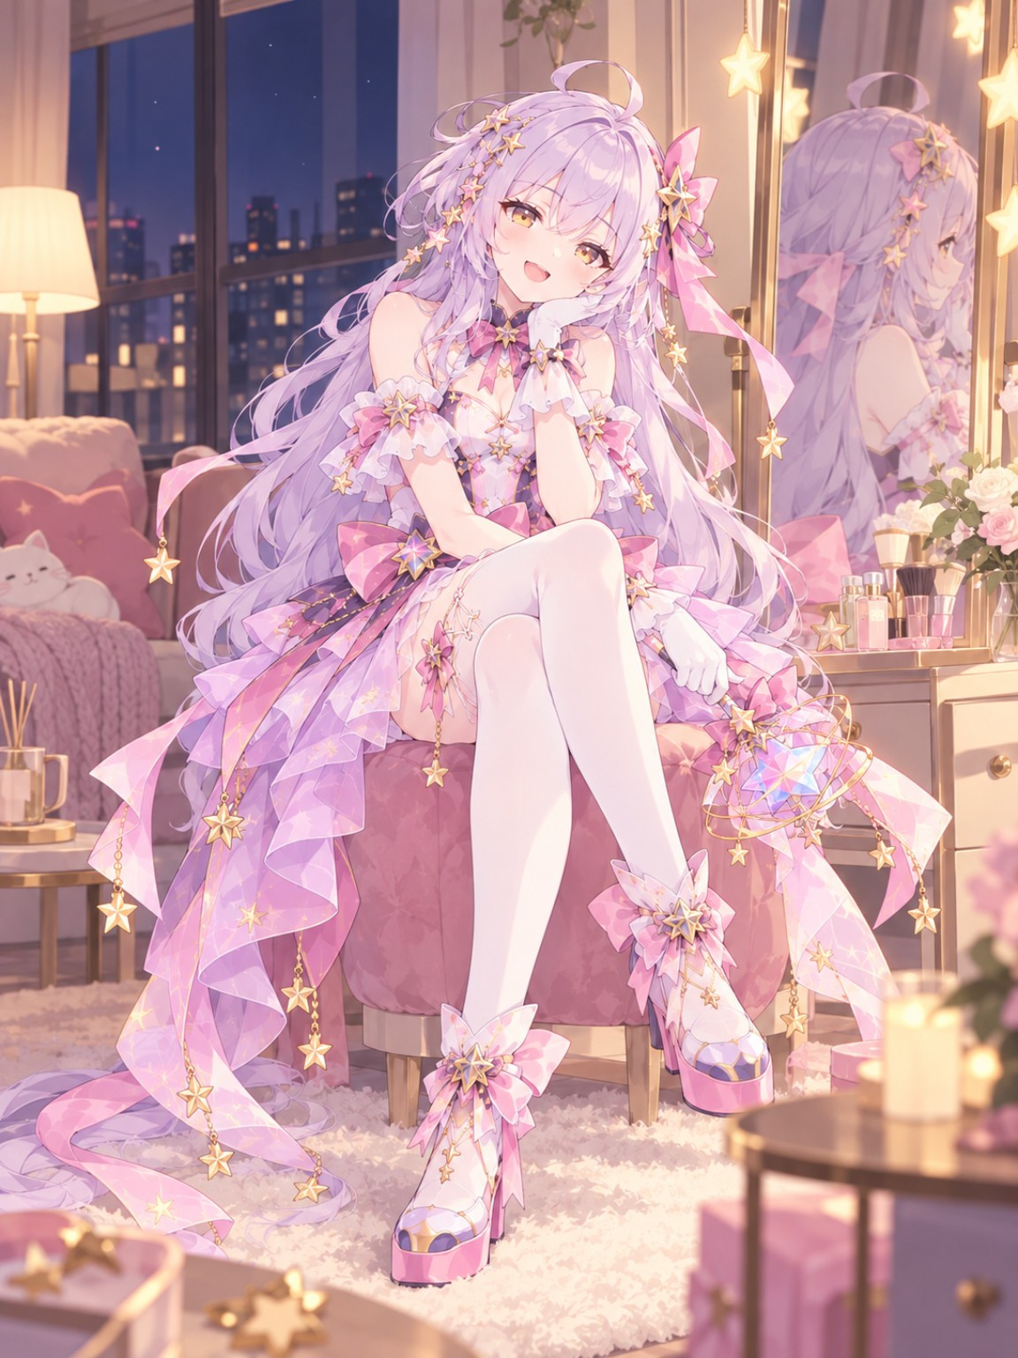
Stardust Style Verification / 夜景：验证明度与可读性
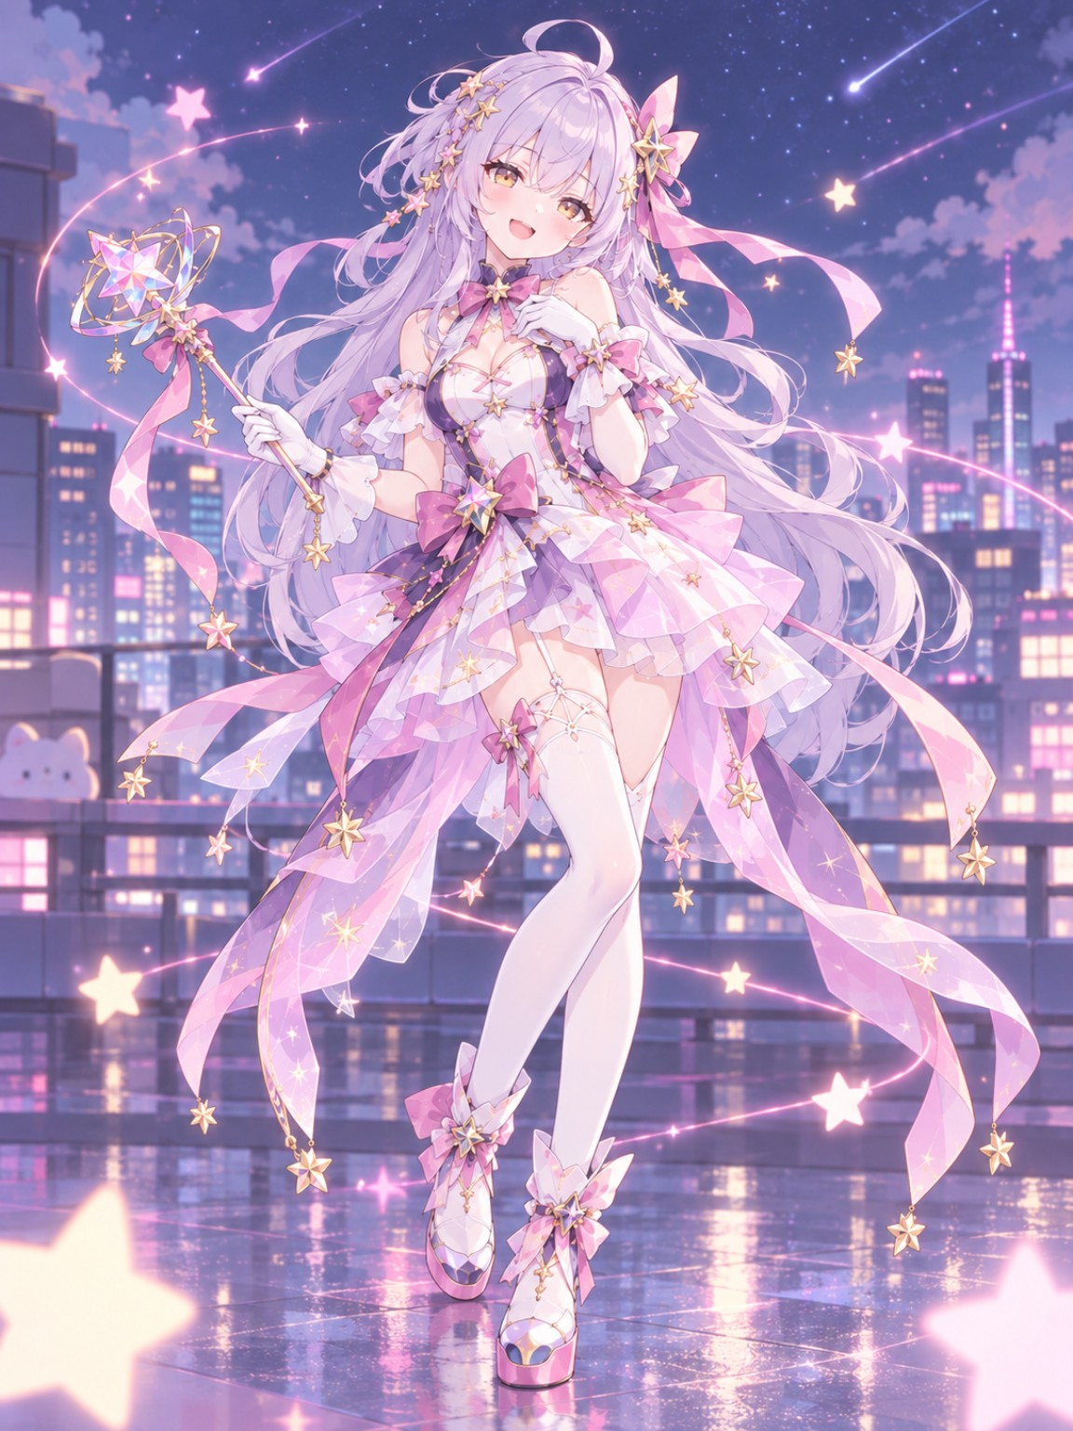
画风硬锁：现代日系二维数字插画，轻细而明确的线稿、动漫化五官、清楚虹膜与干净高光。鼻唇轻巧；不以写实骨骼或厚涂体积替代线条。
上色与光影：整体明亮、色块干净，阴影克制且有冷暖层级。柔光保留边缘；夜景不压黑人物；舞台灯、粒子和星轨只辅助，不遮住脸、胸核、服装结构及鞋履。
材质表现：主要靠色块、边缘、高光形状、透明度与局部反射区分织物、纱、晶体、皮革和袜料。避免全局噪点、纸纹、塑料高光、过量 Bloom、均匀细发丝和照片皮肤。
连续编辑继承：换姿势、表情、镜头、场景或衣鞋时，默认保留同一张脸、银紫长发、金瞳、当前已指定的服装和鞋型，以及统一画法。明确名称调用对应整套设定；只改本次指定的变量。
资料优先级：角色身份 → 当前形态与服装 → 对应鞋履 → 画风基准 → 场景动作镜头。正文结构高于概念图；一级图只锁画法，二级图只验证星尘观感。

四 愿星核
定义与位置：愿星核是所有星愿系形态共用的力量核心与身份标志；固定于胸前中央。核心本体始终为粉紫—蓝紫渐变晶体，内部恒定金色星芒。换形态时变化的是外围框架、亮度和外部色光，不是另换一颗核。
状态 | 外部结构与光 | 作用
初愿态 | 柔和、简洁的金色外围星芒；光芒温和 | 基础变身与愿望回应
武装态 | 多层锐利金色星形与轨道结构；蓝紫晶光增强 | 武装、星愿杖、光翼、护盾和高速机动供能
星辉态 | 外层舒展、亮度提高，华丽但无攻击锐角 | 愿力回流与凯旋识别
舞台态 | 核心金星芒不变；外部光色依 Costume 调整 | 舞台身份标志与表演视觉

连接逻辑：武装中的紫色晶体和金色星轨要能从胸前核心追溯至肩、腰、护臂、光翼、战靴及杖；不要画成互不相关的贴片。舞台的粉、蓝紫、冰蓝或洋红光色只属于外围呈现。

五 星愿礼装·初愿
定位：听见愿望后最先展开的基础魔法少女礼装；收到消息、赶赴现场并完成最初变身。
设计理念：“愿望被听见”。轻盈、柔和、尚未完全盛放；与星辉同源，但装饰更克制。
配色：珍珠白、柔粉、淡紫为主体，暖金仅用于核心边框与少数结构线。
发饰：保留小规模星芒或蝴蝶结系发饰，服务脸部识别；形状与数量以概念图为参考，不增加满头星饰。
上身：柔软的露肩礼装结构；胸前中央的愿星核为唯一主要焦点。主体以珍珠光缎面与少量柔软褶边建立少女感。
愿星核：初愿态，渐变晶体和金色内星芒清晰，外围框架简洁柔和。
腰部：以收束的腰线承接上身和层叠短裙；可见少量蝴蝶结或星轨主饰，不悬挂多串无功能金链。
裙装：层叠短裙加少量半透明星纱，保留轻盈起伏；飘带和星饰少量使用，不形成凯旋式大面积舒展裙摆。
手臂/手套：保持柔软、轻薄的礼装语言；不出现短护臂或硬甲。手套具体长短不作为锁定尺寸。
腿部：腿部线条轻洁，袜料以细腻哑光或珍珠微光呈现，不使用战斗护腿。
鞋履：星愿礼履·初绽：全包式短靴、包头、小型实体防水台与稳定的透明晶体粗跟；脚背至脚踝的大星花/蝴蝶结为主饰，无向小腿上绕的星环绑带。透明只集中在后跟与局部晶饰，鞋台保持实体。
材质：珍珠光缎面、柔软轻纱、局部晶体与少量暖金结构件；区分织物与晶体反光。
配件/武器：可持基础状态星愿杖；星环维持柔和收束，不进入武装展开。
使用场景：赶赴现场、调查、救援、日常魔法少女状态和正式战斗前段。
必须保留特征：基础胸前愿星核、柔和露肩上身、简洁层叠短裙、星愿礼履·初绽。
禁止串版特征：大型星轨光翼、战斗护臂、星驰战靴、星环礼履的 1～2 圈上绕绑带、舞台透明晶底。
愿望机制与画面：初愿回应一个人第一次愿意承认的愿望。核心可出现细小光点；星光沿腰后的轻纱与星轨向外传递。此效果不要求增加大量实体星链或无限延长飘带。
法杖结构补充：基础星愿杖的顶部可读作愿星核、星轨环与小型祈愿坠饰三层关系；“星愿法杖”“初愿星轨”为叙述用语，不另立正式器物名。

六 星愿武装
定位：由初愿在愿星核驱动下结构化展开的高机动魔法战斗形态；与初愿为同一件礼装的连续变化。
设计理念：星愿、星轨、晶体、轻甲、高机动、锐利而轻盈。保留星尘与星愿礼装的血缘关系。
配色：珍珠白/银白 ＞ 淡紫 ＞ 星紫 ＞ 金色 ＞ 粉色。蓝紫晶光表示能量；粉色明显减少，金色只用于骨架与关键结构。
发饰：保留星尘身份和原礼装的发饰关联；轮廓可收束，不新增重型头冠或机械件。
上身：珍珠白与银白为底，保留少女感；减少荷叶边和大型蝴蝶结。胸腹形成轻型束腰，胸核向肩腰延伸少量金色星轨。肩饰纤薄而尖锐。
愿星核：胸前中央战斗态：渐变晶体及内部金星芒不变，外围展开锐利多层星形结构。所有战斗晶体与轨道应与核形成同源供能关系。
腰部：轻型结构化腰部连接束腰与分片战裙；以方向明确的星轨框架替代礼装饰链。
裙装：初愿层叠短裙转化为分片战裙：中央白与淡紫短裙在大腿上段，外围数片紫/粉紫半透明晶纱或星轨片，最长至膝部附近。静止时收束，移动时顺势展开。
手臂/手套：手臂保留较大轻盈面积；前臂为白金色短护臂，局部少量紫晶。禁止大面积金属胸甲和厚重肩甲。
腿部：利于滑行、短爆发与空中转向；不以繁复腿饰妨碍动作。
鞋履：星驰战靴：白银中短包头靴，鞋筒高于脚踝；深紫稳定鞋底/中跟，外踝小型蓝紫晶体星翼向后上方伸展。无透明防水台与透明后跟。
材质：珍珠白织物、纤薄轻甲、半透明星晶、局部晶纱与少量金色结构边；拒绝机甲式大块金属。
配件/武器：星愿杖·武装展开。背后 2～4 片主要半透明星轨光翼，可辅以小光片；冲刺、浮空、急转、跃迁或大型魔法时展开，平时收束。
使用场景：高机动中远距离战斗：滑行 → 短距离爆发 → 空中转向 → 星轨攻击 → 脱离；必要时近战。
必须保留特征：战斗态愿星核、分片战裙、短护臂、2～4 片非羽毛光翼、星驰战靴、星愿杖武装展开。
禁止串版特征：重甲骑士、机械机甲、羽毛翅膀、机械喷口、星辉长纱与礼履、舞台透明防水台/后跟、拖地战裙。

七 星愿礼装·星辉
定位：战斗结束、武装解除并回流愿力后形成的凯旋礼装；用于胜利、安抚与公开仪式。
设计理念：“愿望得到回应”。以初愿同源轮廓舒展成盛放状态；华丽来自战后愿力回流，不表现为战斗强化。
配色：粉白紫金，同初愿同源而更明亮；金色星轨比初愿完整，仍只服务少数主线。
发饰：沿用星尘的蝴蝶结/星芒方向，可比初愿更舒展，但不堆叠新头冠。
上身：延续柔和礼装线条，胸前愿星核为中心；无战斗肩甲和护臂。
愿星核：星辉态更通透、耀眼，外围星芒舒展而非锐利攻击结构。
腰部：以更完整的星轨和少量饰链承接裙摆，分布有主次，不让饰链覆盖全部布面。
裙装：比初愿更丰富的层叠裙摆与透明星纱，形成凯旋盛放的体量；仍保持轻盈，不无限叠层。
手臂/手套：使用柔软礼装语言，可增加与裙纱呼应的轻薄细节；不保留武装短护臂。
腿部：延续细腻袜料与轻盈礼装比例；绑带识别点在礼履脚踝上方，不扩展成战斗护腿。
鞋履：星愿礼履·星环：低口包头粗跟礼鞋，脚背较开放、无靴筒；略厚实体防水台与稳定透明晶体粗跟。外踝大星花引出细带，从脚踝向小腿下段环绕约 1～2 圈。
材质：珍珠光缎面、较初愿更丰富的透明星纱、局部晶体与有节制的暖金饰链；避免全身同一高亮塑料反光。
配件/武器：如持星愿杖，呈礼装状态，不出现战斗光刃或武装护盾。
使用场景：胜利凯旋、安抚群众、接受采访、庆典、正式公开露面与主视觉。
必须保留特征：舒展的礼装裙纱与饰链、星辉态胸核、星愿礼履·星环及 1～2 圈上绕绑带。
禁止串版特征：战斗护甲、星轨光翼、星驰战靴、分片战裙、舞台短靴与透明晶底。
愿望机制与首次显现：星辉表现多人的愿望彼此照亮。首次显现可安排在一次战斗结束后：光翼先散、武装结构解除，众人的愿望随回流的愿力汇入胸核，再舒展为星辉。它不因敌人更强而自动升级。
星轨与法杖补充：金色星轨可呈多方向交汇，快速运动时短暂形成星座连线。星愿杖保持原器物身份，星环可更舒展，周围伴星仅为愿望投影；“辉映”作为视觉状态称呼，不作为已锁定新武器名。

八 星愿舞台共同规则
体系定位：独立于初愿→武装→星辉的战斗流程。四套均以短款舞台上衣、短舞台裙、少量流光星纱、愿星核、舞台麦克风和星轨晶靴构成。
长度与运动：星纱通常止于大腿中下段至膝部附近；少数单片可略过膝，但不形成礼装式拖尾。上衣与裙装应支持舞蹈动作。
共同鞋语：四款星轨晶靴均有透明防水台与透明后跟。晴空按四鞋合辑的主参考图采用踝高鞋口与包头晶靴轮廓，独占明显水蓝交叉绑带；心愿、星夜、夜曲不使用该绑带结构。
舞台共鸣：歌声、听众回应和现场情绪可与胸前愿星核产生微弱共鸣，经麦克风与服装星轨呈现为舞台光效。这一共鸣没有战斗输出，也不创造第二颗“舞台核心”。
麦克风命名：四套共用同一麦克风结构，外观与光色随 Costume 变化。“星语麦”是旧工作名；新增“愿声、星声、晴音、夜歌”暂作版本描述词，均不列入正式器物命名。

九 星愿舞台·心愿
定位：王道偶像与初见舞台；四套中最甜、最亲和。
设计理念：心动、甜美、亲和。靠轻快节奏和柔软形状表达，不借用初愿的仪式性长纱。
配色：粉白与淡紫为主体，少量暖金只点到愿星核与主饰。
发饰：小型蝴蝶结或星芒发饰，亲和而轻巧。
上身：短款舞台上衣，以柔软荷叶边和小型蝴蝶结建立甜美识别；保持舞蹈所需稳定结构。
愿星核：胸前中央，核心金星芒不变，外围呈柔和粉晶光。
腰部：小型主蝴蝶结或星饰集中一处，不挂多层链条。
裙装：短舞台裙配少量粉色半透明星纱，长度服从舞台共通上限。
手臂/手套：轻巧演出配饰；不使用战斗护臂。
腿部：保持清爽动作线，袜料不过度闪亮。
鞋履：星轨晶靴·心愿：珍珠白短靴，粉晶透明防水台与透明后跟，鞋口可爱蝴蝶结；无晴空式明显交叉绑带。
材质：硬挺舞台面料承重，柔软薄纱与粉晶透明材质作点缀。
配件/武器：舞台麦克风；不使用武装展开法杖。
使用场景：出道曲、粉丝互动、可爱系歌曲与轻松庆典。
必须保留特征：粉白甜美短舞台服、粉晶光愿星核、粉晶透明底晶靴。
禁止串版特征：礼装长纱、战斗光翼、武装护臂、晴空明显交叉绑带。
星愿舞台·心愿 · 独立服装图（正文长度与装饰规则优先）
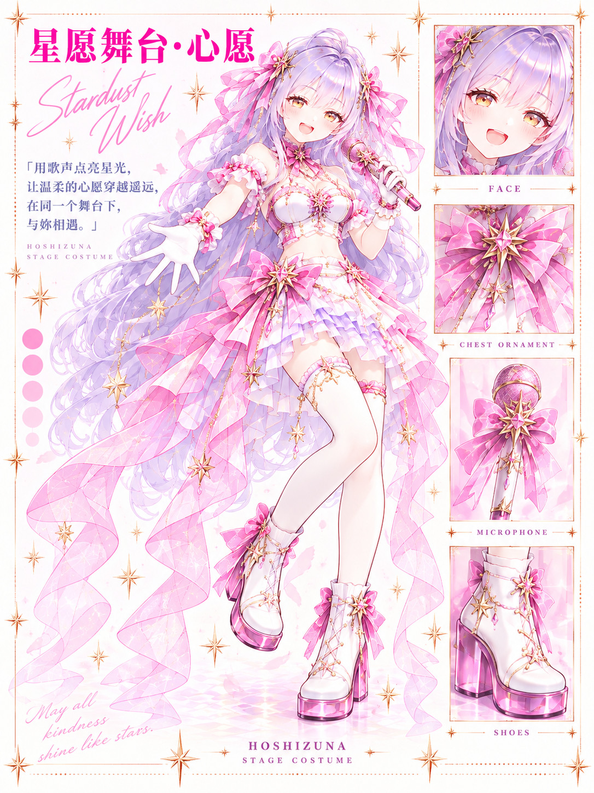

十 星愿舞台·星夜
定位：常驻主舞台与代表性偶像形象。
设计理念：夜空、星光、主场；四套中最直接承接“星尘”的夜空意象。
配色：午夜蓝、星紫、银白与少量金色；深蓝定轮廓，银白提亮。
发饰：星夜色小型主饰，避免满头星片。
上身：比心愿更利落的短款上衣，以清楚的深浅分区建立舞台正面。
愿星核：胸前中央，核心金星芒保留，外围蓝紫星光。
腰部：少量夜空色主饰连接短上衣与裙装，结构明确。
裙装：短舞台裙和受控透明裙片，节奏利落，不做大面积礼装纱尾。
手臂/手套：轻便舞台配饰，优先保持上半身动作清楚。
腿部：与蓝紫晶底形成视觉连续，不加入晴空式鞋面绑带。
鞋履：星轨晶靴·星夜：白/深蓝短靴，蓝紫透明防水台与透明后跟；完整短靴鞋面。
材质：硬挺舞台布、局部银白光泽与蓝紫透明晶体，金属极少。
配件/武器：舞台麦克风。
使用场景：大型 Live、夜间舞台、代表曲与周年舞台。
必须保留特征：午夜蓝主轮廓、蓝紫外围核光、蓝紫晶底完整短靴。
禁止串版特征：晴空明显交叉绑带、初愿粉白主导、礼装拖纱与战斗光翼。
星愿舞台·星夜 · 独立服装图（正文长度与装饰规则优先）
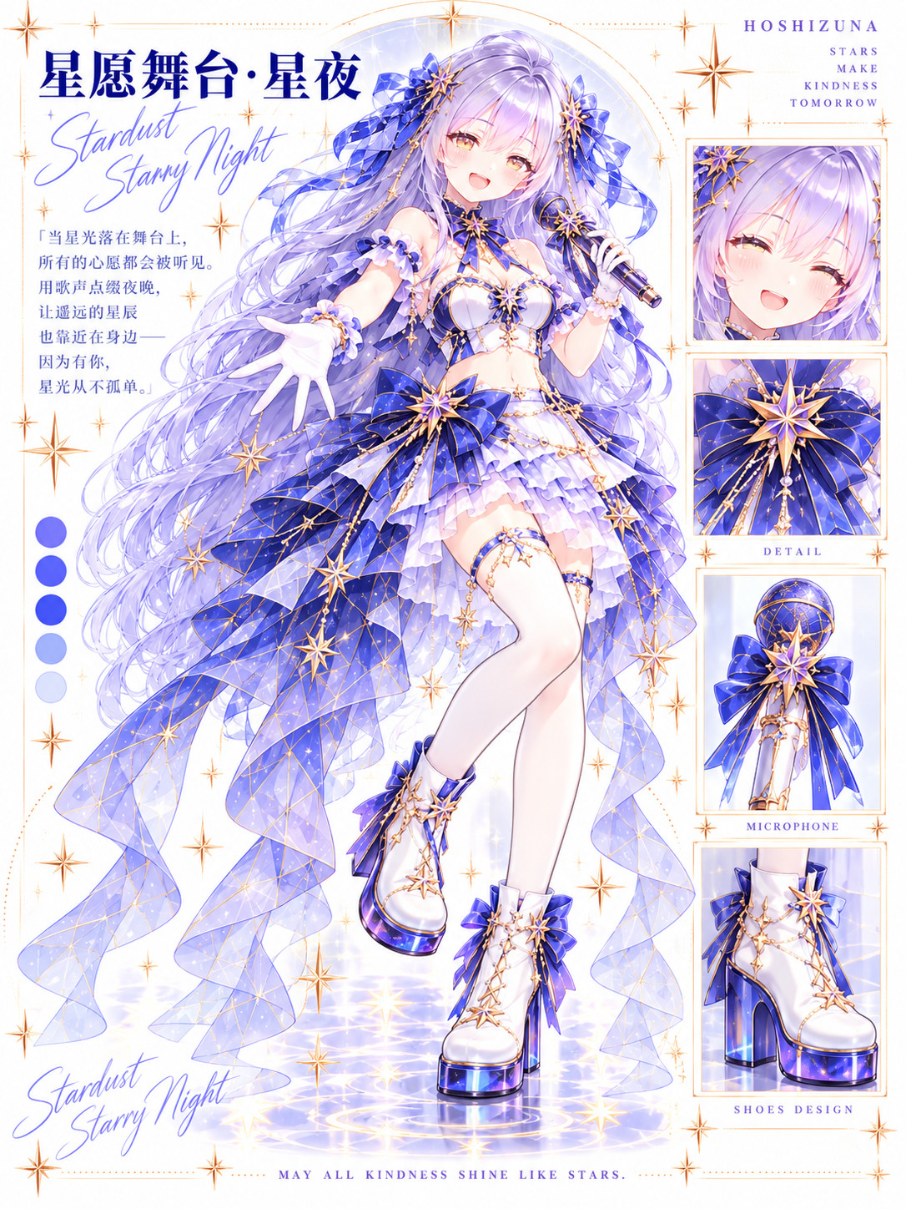

十一 星愿舞台·晴空
定位：清透舞台与轻盈变奏。
设计理念：晴空、清澈、微风；四套中空气感最强。
配色：水蓝、薰衣草紫、珍珠白；冰蓝晶底作为鞋履重点。
发饰：轻薄、少量的清透色发饰，不用密集金属星饰。
上身：短款舞台上衣，以清晰剪裁承托轻薄材质；不因透明感失去结构。
愿星核：胸前中央，核心金星芒保留，外围冰蓝至淡紫光。
腰部：简洁腰线与少量轻纱连接，避免遮挡裙装动作。
裙装：短舞台裙，裙片比其他三套更轻薄、透明比例略高，最长仍在膝部附近。
手臂/手套：轻盈舞台配饰，优先表现手势和风感。
腿部：保持开阔轻快，鞋面交叉绑带为腿脚识别中心。
鞋履：星轨晶靴·晴空：按四鞋合辑主参考图，圆润白色包头与踝高褶边鞋口，水蓝绑带在前方明显交叉，外踝蓝蝴蝶结；冰蓝透明防水台与透明粗跟。
材质：轻薄透明纱与有支撑的舞台布并置；透明鞋底要读出实体厚度。
配件/武器：舞台麦克风。
使用场景：夏日 Live、白天舞台、治愈系歌曲。
必须保留特征：水蓝清透配色、踝高鞋口与明显交叉绑带、冰蓝透明晶底。
禁止串版特征：低口开放式礼鞋、星夜式无交叉绑带靴面、礼装拖纱、武装战靴与光翼。
星愿舞台·晴空 · 独立服装图（正文长度与装饰规则优先）
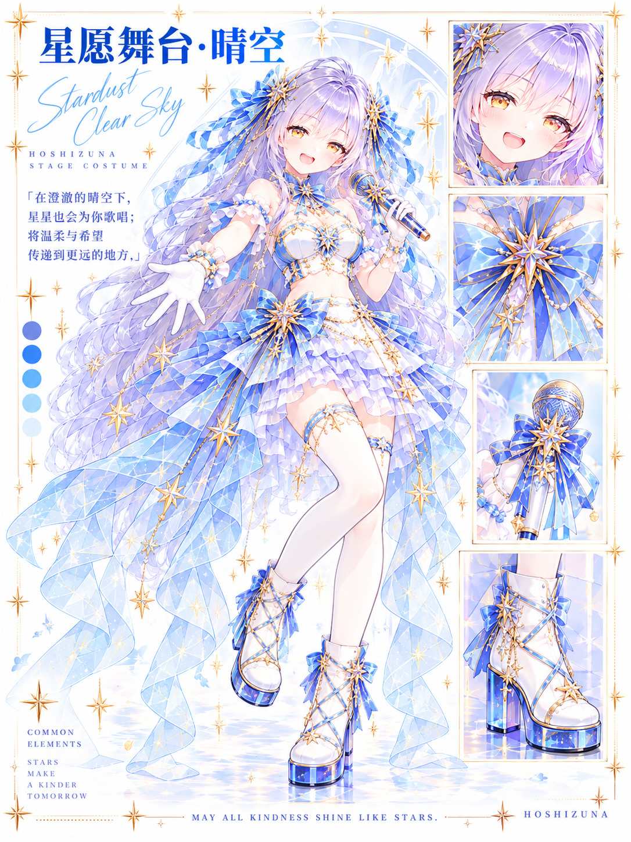

十二 星愿舞台·夜曲
定位：特殊舞台与夜场演出；四套中最成熟。
设计理念：夜色、节奏、反差、神秘；可稍锐利但绝不黑化。高对比配色本身承担视觉重点。
配色：黑紫、深紫、洋红与少量暖金；星饰数量比其他套更克制。
发饰：深色小型主饰，避免暗色头冠或黑化符号。
上身：短款舞台上衣，线条比心愿利落；保持演出感而非战斗护甲。
愿星核：胸前中央，核心金星芒保留，外围洋红至紫晶光。
腰部：少量明快洋红线条或主饰建立节奏，避免金链铺满。
裙装：黑紫短舞台裙配少量洋红/紫色透明裙片，不作礼装长摆。
手臂/手套：舞台手部配饰可更利落，但不出现短护臂。
腿部：黑色短靴与腿部留白形成清楚分界。
鞋履：星轨晶靴·夜曲：黑色短靴，洋红紫透明防水台与透明后跟；鞋面利落，无晴空明显交叉绑带。
材质：较硬挺深色舞台布、局部微光与透明紫晶；避免整套油亮塑胶。
配件/武器：舞台麦克风。
使用场景：夜场 Live、电子、摇滚和特殊剧情演出。
必须保留特征：黑紫与洋红、洋红紫晶底黑短靴、成熟但非黑化的舞台感。
禁止串版特征：大面积白粉礼装语言、战斗护甲/光翼、晴空交叉绑带。
星愿舞台·夜曲 · 独立服装图（正文长度与装饰规则优先）
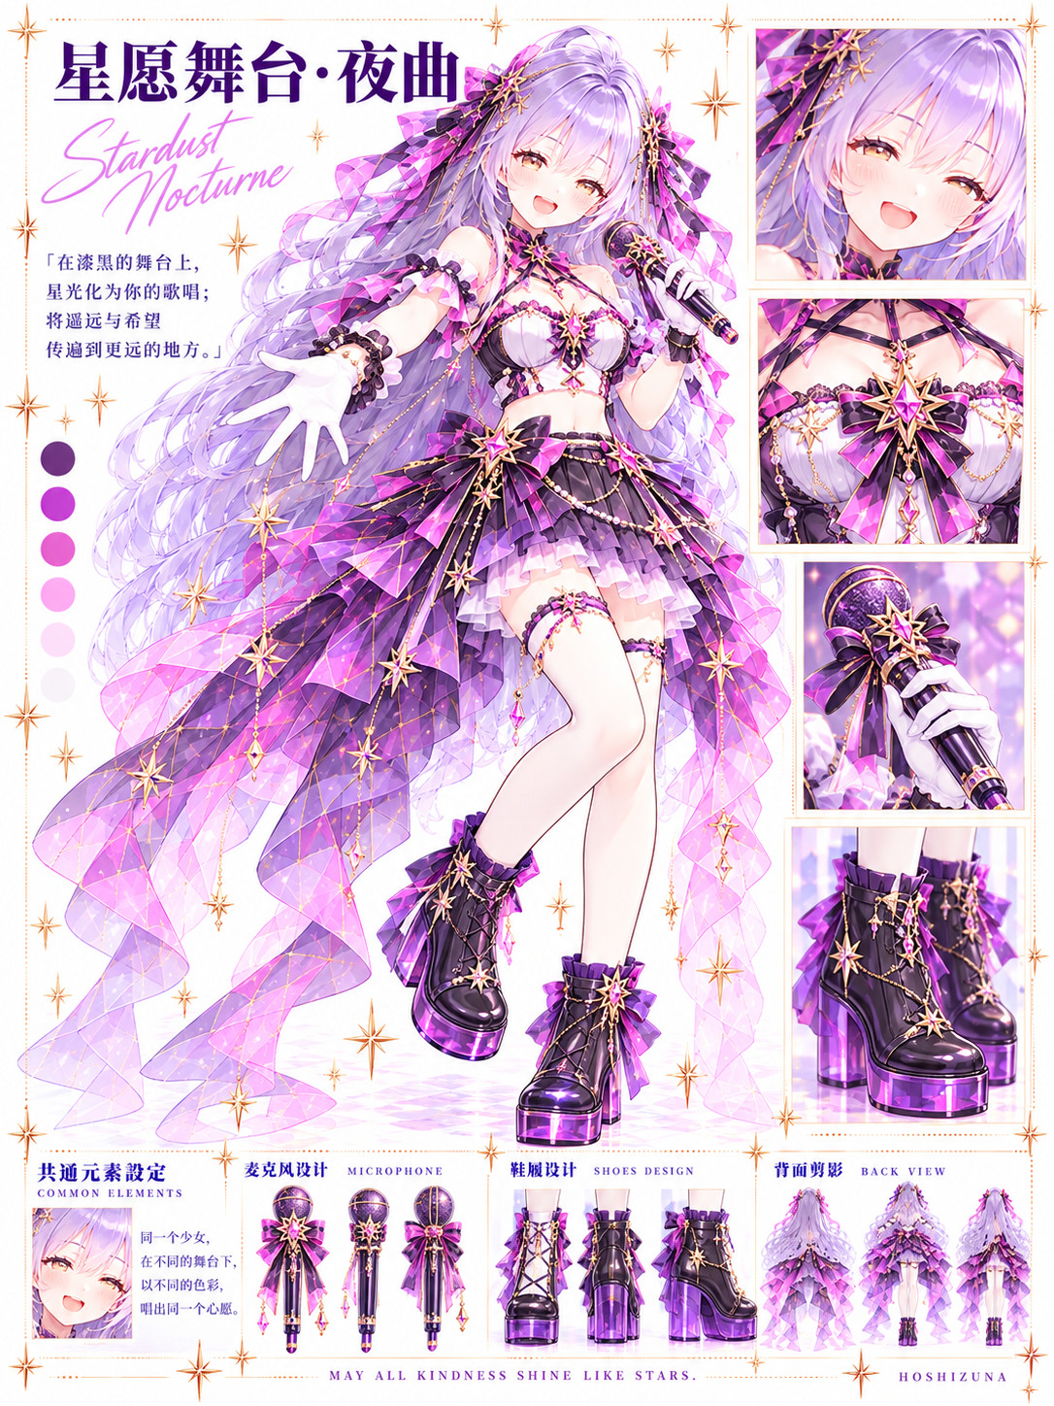

星愿舞台四套共鸣与动态补充
Costume | 情绪含义 | 舞台动态与限制
心愿 | 我希望你听见；通用演出的标准基准 | 粉白星纱在灯光穿过时显出细纹；鞋底可留转瞬即逝的淡粉星点。麦克风白色主体、粉色光与小蝴蝶结。
星夜 | 有人回应了我的歌声；夜间大型 Live 的主视觉 | 蓝紫裙片旋转时形成不完整圆弧，金色轨迹稀疏。观众接唱时麦克风核光可继续亮，鞋底星点短暂呈蓝金。
晴空 | 看不见星星，也相信它存在 | 高透明度薄纱的星纹只在斜光中显现；鞋底可留下极淡蓝线。依然保留明显交叉绑带、透明防水台与透明后跟。
夜曲 | 今天不快乐，也愿意陪你唱完 | 深紫外层转身时露出较亮粉紫内层。黑紫作为背景衬托活跃的粉金核心；与蚀愿的“光被遮蔽”方向相反。

效果预算：星点、星座连线和鞋底尾迹都是短暂舞台效果，不要求在静态服装上增加对应数量的实体星饰；四套星纱长度仍由共同规则约束。

十三 鞋履正式规格
鞋履是首要识别系统。审稿依次看鞋型、鞋头、包覆与鞋口、鞋台与跟、绑带、主饰、材质，最后才看微饰。以下不锁定精确厘米、跟高、色号和扣件数。
正式鞋名 | 鞋型与支撑 | 防水台/后跟 | 脚踝与鞋面识别
星愿礼履·初绽 | 全包式短靴、包头、稳定粗跟 | 小型实体防水台 + 透明晶体后跟 | 脚背至脚踝大星花/蝴蝶结；不上绕小腿
星愿礼履·星环 | 低口包头粗跟礼鞋，脚背较开放 | 略厚实体防水台 + 透明晶体后跟 | 外踝大星花；小腿下段上绕约 1～2 圈细带
星驰战靴 | 白银中短包头战靴，稳定中跟/深紫底 | 实体防水台与实体后跟 | 外踝蓝紫小晶翼向后上方；无大礼装蝴蝶结
星轨晶靴·心愿 | 珍珠白短靴 | 粉晶透明防水台 + 透明后跟 | 鞋口蝴蝶结；无明显交叉绑带
星轨晶靴·星夜 | 白/深蓝短靴 | 蓝紫透明防水台 + 透明后跟 | 完整靴面；无明显交叉绑带
星轨晶靴·晴空 | 圆润白色包头、踝高褶边鞋口的舞台晶靴 | 冰蓝透明防水台 + 透明粗跟 | 水蓝交叉绑带与外踝蓝蝴蝶结；交叉结构四款独占
星轨晶靴·夜曲 | 黑色短靴 | 洋红紫透明防水台 + 透明后跟 | 利落靴面；无明显交叉绑带

鞋履材质检查：舞台晶靴的透明防水台与后跟、初绽和星环的透明后跟，都应读作有厚度且与鞋身连接可信的晶体结构；透明范围严格服从各自鞋型。保留接缝、跟型和必要扣件；去掉重复星饰、金链和无功能碎钻。
三类结构硬规则：星轨晶靴：透明/高透鞋台与透明后跟，可大量使用晶体材质，服务舞台折射。星愿礼履·初绽与星环：实体鞋台、透明晶体后跟。星驰战靴：实体鞋台与实体后跟，先保证稳定和战斗功能。
礼履三双的意义：初绽以透明后跟表现初生星愿；星环以同族透明后跟表现流动、汇聚的星愿；蚀星（实验 / IF）将鞋台与后跟都收为实体，表现星光仍在却无法穿透。
新图与正文关系：晴空以用户确认的四鞋合辑晴空局部图为鞋型主参考；其单独多视角图为次级参考。其他鞋履的单独多视角图可参考配色、主饰位置与气质；与已锁正文冲突的鞋台、跟高或装饰量不直接采纳。图中生成文字不成为设定。
全鞋通用禁用：除单鞋正文另有规定外，不露趾、露跟，不做纯凉鞋、细针跟或楔跟；不做悬空透明结构、整鞋晶体化、无功能金链碎钻。多视角与双脚必须同构，主饰不得盖住鞋口、鞋台和跟柱。以下单鞋只列专属防串版点。
鞋头与袜装：八双均为完整包头，主轮廓以圆润或微杏仁形为基准；夜曲、蚀星可略修长，但均不做攻击性尖头。袜料在鞋内层：初绽、心愿与夜曲的鞋口须与袜面分清；星环与晴空的绑带须清楚位于袜面外，不能画成丝袜印花。
多视角结构：正面核包头、鞋面包覆与主饰；侧面核鞋台厚度、跟高和前后承重连接；背面核跟柱可见、鞋口或绑带延续及左右镜像。装饰可以轻动，实体鞋台和跟柱不得随动作变形。

鞋履概念图冲突索引
下表是对现存单独参考图的视觉复核。图仍保留用于配色、主饰位置和气质；冲突部位必须按本章文字重画。
参考图 | 图中易误读处 | 正式执行
初绽、星环 | 两图前掌鞋台呈粉晶高透外观 | 两双均为实体鞋台、透明晶体粗跟；星环是低口礼鞋，不沿用初绽靴筒。
星环 | 鞋面交叉纹与小腿缠带较密 | 重点只取外踝大星花及小腿下段 1～2 圈细带；不照搬晴空式鞋面 X 绑带或密集网格。
星驰战靴 | 图中鞋跟偏高、外踝晶翼偏大 | 实体连续鞋底与较低稳定中跟优先；晶翼保持小型，方向向后上方。
晴空 | 先前文字将其写成低口、无靴筒的开放式礼鞋 | 以四款星轨晶靴概念图中的晴空局部为主参考：踝高褶边鞋口、圆润白色包头、水蓝 X 绑带和外踝蝴蝶结；单独多视角图仅作次级参考。
蚀星 IF | 图中跟部带透光观感且饰链密集 | 鞋台与粗高跟都读作不透明实体；星花中心留微光，链饰克制。

鞋履图文参考
逐款先读鞋型与透明范围，再看独占识别和多视角图。图中 AI 文字、过量饰链或与正文不符的透明范围不自动成为设定。

星愿礼履·初绽
一眼识别：圆润全包礼装短靴 + 实体小鞋台 + 透明粗晶跟 + 脚踝大粉紫星花 + 不上绕。
结构与材质：全包礼装高跟短靴；圆润微杏仁包头、完整脚背、踝高浅色褶边。小实体鞋台承接透明粉紫晶体粗跟；外踝至脚背的大星花为主饰。
本鞋防串版：不上绕小腿，不改为低口礼鞋或透明鞋台。
图像冲突提醒：图中透粉前掌鞋台不继承；应改为珍珠白/浅粉实体小鞋台。
星愿礼履·初绽 · 多视角概念图（正文结构优先）
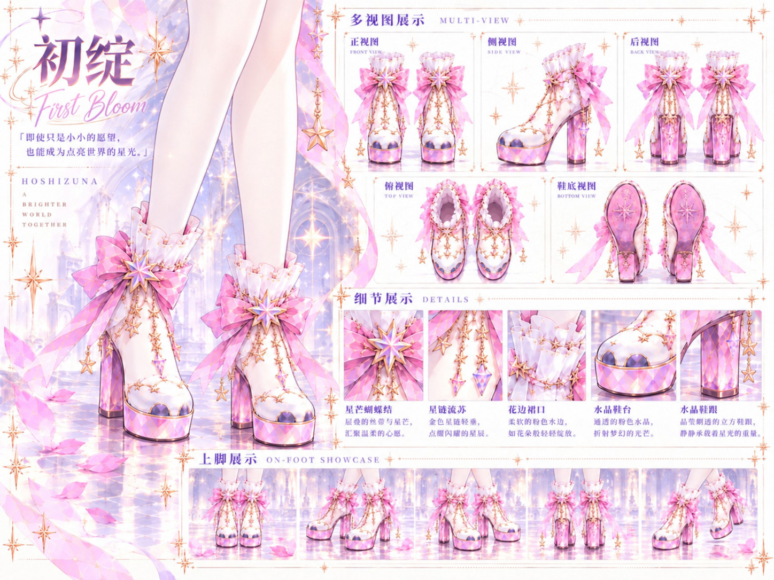

星愿礼履·星环
一眼识别：白色包头粗跟礼鞋 + 略厚实体防水台 + 外踝大型粉紫星花 + 从脚踝向小腿下段延伸 1～2 圈的细绑带。
结构与材质：带 Lolita 感的低口包头粗跟礼鞋，脚背相对开放且无靴筒；略厚实体鞋台与透明粉紫晶体粗跟。外踝大星花是第一视觉中心，由此引出细带，从脚踝向小腿下段环绕 1～2 圈；绑带位于袜料外层，透明后跟退居辅助。
本鞋防串版：不画成初绽短靴，也不把上绕绑带改为晴空鞋面的 X 形。
图像冲突提醒：图中透明前掌台与密集鞋面交叉纹不继承；应为实体台、低口礼鞋及少量上绕细带。
星愿礼履·星环 · 多视角概念图（正文结构优先）
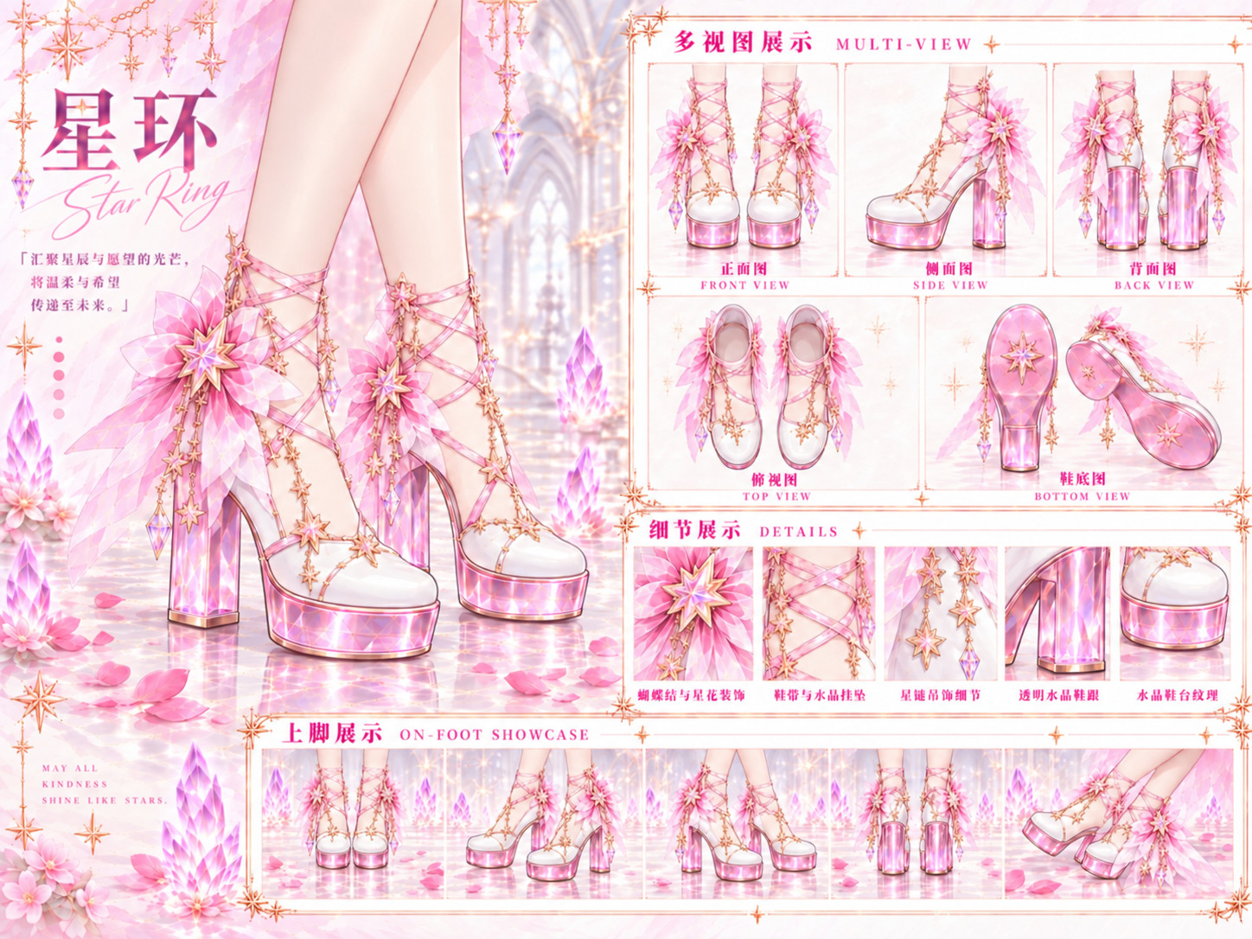

星驰战靴
一眼识别：白银中短包头战靴 + 深紫实体连续鞋底 / 较低稳定中跟 + 外踝后上方小型蓝紫晶翼。
结构与材质：白银中短全包战靴，利落鞋口高于脚踝；深紫实体前掌与稳定实体中跟构成连续承重底。少量结构带引向外踝向后上方的小蓝紫晶翼。
本鞋防串版：不使用礼鞋星花或舞台透明鞋台、透明后跟。
图像冲突提醒：图中偏高的跟和夸大的晶翼不继承；应降低为稳定中跟、收小外踝晶翼。
星驰战靴 · 多视角概念图（正文结构优先）
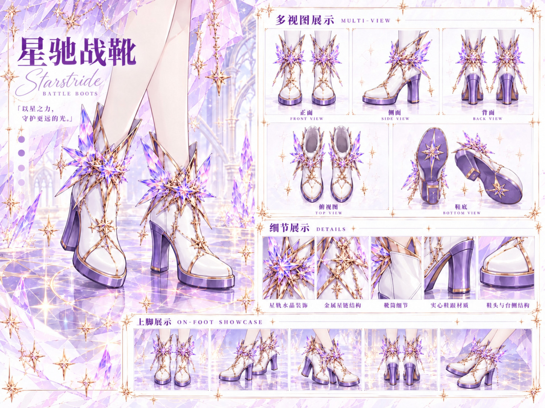

星轨晶靴·心愿
一眼识别：珍珠白甜美短靴 + 粉色鞋口蝴蝶结 + 粉晶透明台与跟 + 无明显交叉绑带。
结构与材质：珍珠白完整踝高舞台短靴，圆润包头与柔软鞋口褶边；外踝粉色主蝴蝶结。粉晶透明鞋台和透明粗跟内有柔和纵向流光/柱状晶体纹理。
本鞋防串版：不加晴空的明显交叉绑带。
星轨晶靴·心愿 · 多视角概念图（正文结构优先）
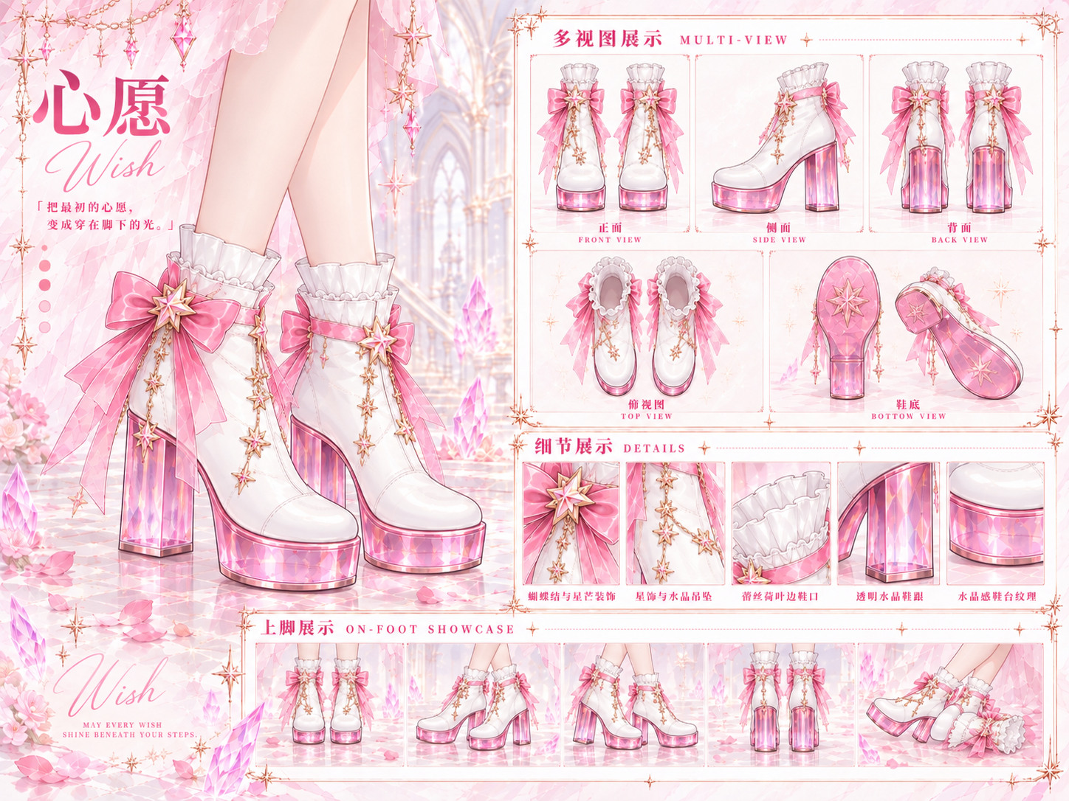

星轨晶靴·星夜
一眼识别：白色完整短靴 + 午夜蓝主饰 + 蓝紫透明台与跟 + 无明显交叉鞋带。
结构与材质：白/深蓝完整舞台短靴，鞋口收束，外踝午夜蓝蝴蝶结或星芒主饰；蓝紫透明鞋台与稳定透明粗跟。深蓝用于包边与关键分区，白色保留提亮。
本鞋防串版：不打开靴面或加入晴空的 X 形绑带。
星轨晶靴·星夜 · 多视角概念图（正文结构优先）
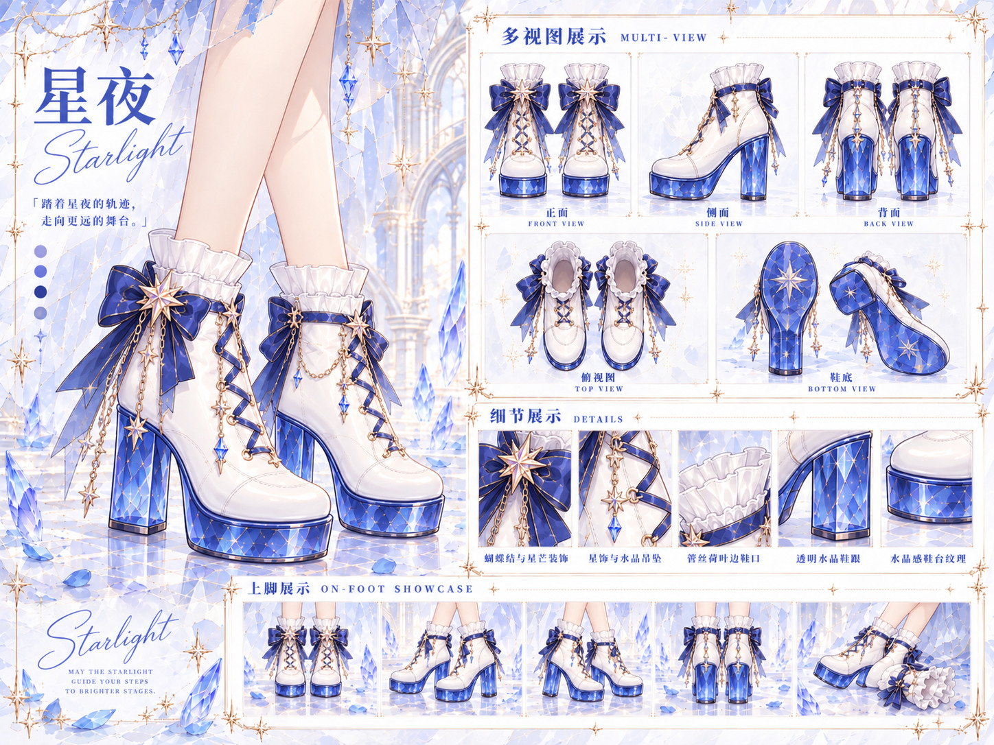

星轨晶靴·晴空
一眼识别：圆润白色包头 + 踝高褶边鞋口 + 水蓝交叉绑带与外踝蝴蝶结 + 冰蓝透明防水台与透明粗跟。
结构与材质：四款星轨晶靴概念图中的晴空局部为主参考。圆润白色 Lolita 感包头，踝高白色褶边鞋口；水蓝绑带横过白色鞋面形成清楚的 X，外踝有蓝色蝴蝶结。冰蓝透明防水台与透明粗跟具有可见厚度和承重连接。整体轻、透、亮、晴朗。
本鞋防串版：不改成低口开放式礼鞋，也不删去踝高鞋口或外踝蝴蝶结；交叉绑带不延伸成星环式小腿缠带。
图像冲突提醒：四鞋合辑中的晴空图为主参考；单独多视角图仅辅助核对细节，若鞋口、绑带走向或晶底比例不同，以主参考图为准。
星轨晶靴·晴空 · 主参考图（四款星轨晶靴概念图中的晴空；鞋型以此为准）
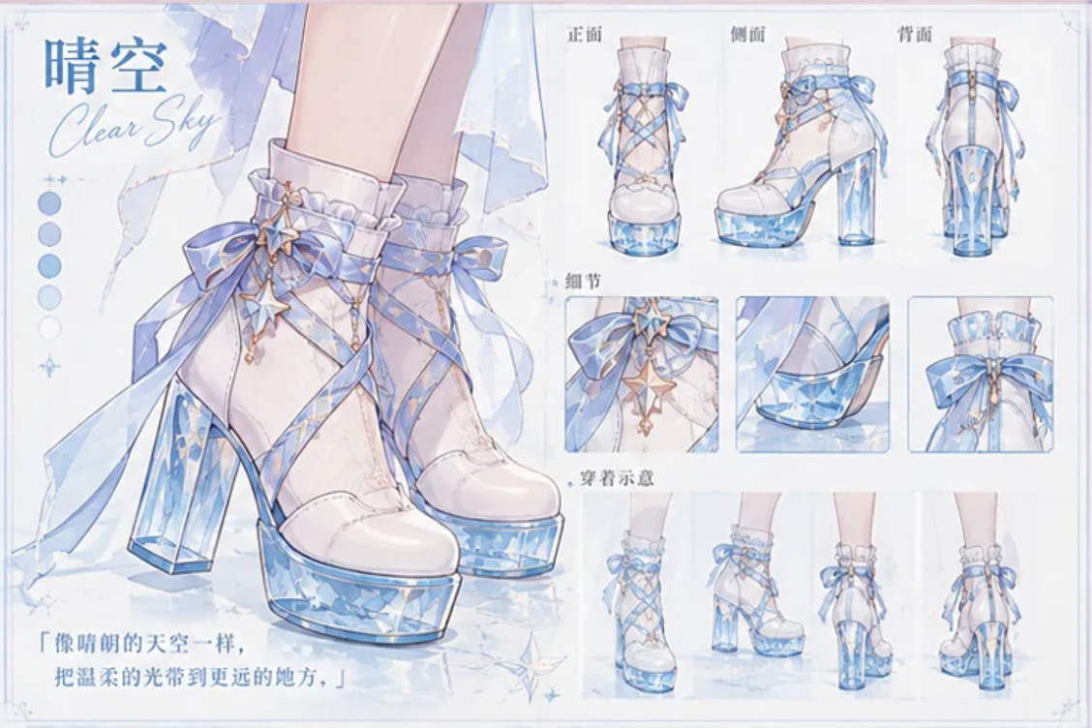
星轨晶靴·晴空 · 次级多视角参考图
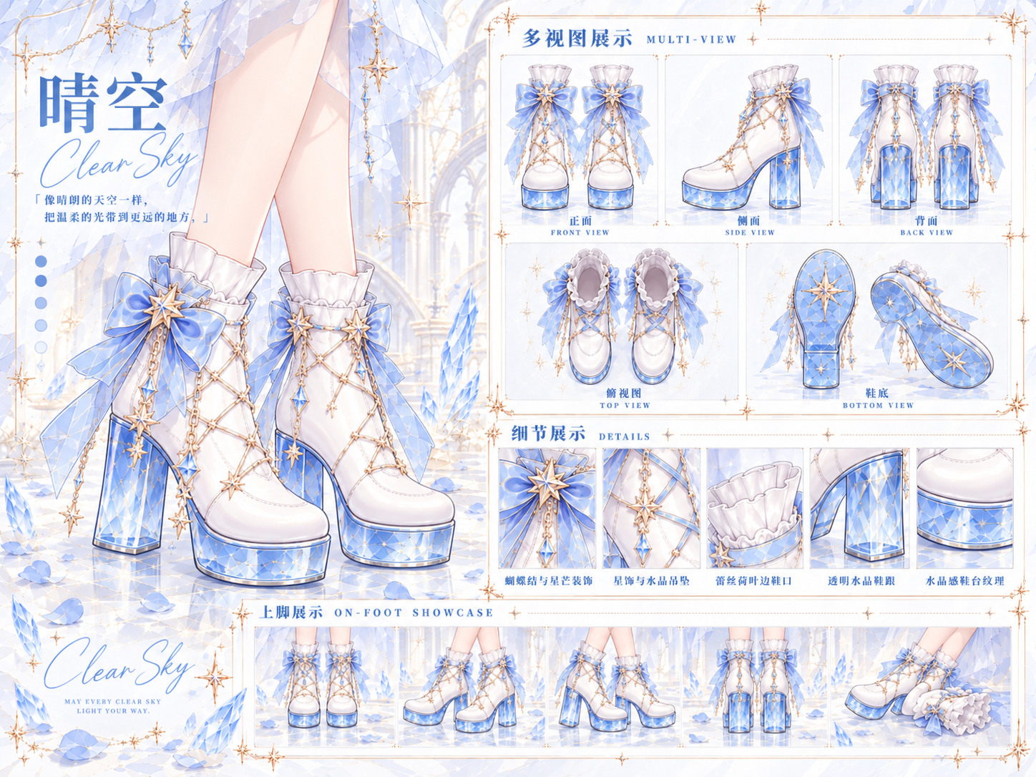

星轨晶靴·夜曲
一眼识别：黑色完整短靴 + 洋红紫透明台与跟 + 深紫外踝主饰 + 无明显交叉绑带。
结构与材质：黑紫完整舞台短靴，收束鞋口、外踝深紫/洋红主饰；洋红紫透明鞋台和紫晶透明粗跟仍须透光。黑色完整鞋面与高透晶底分界清楚。
本鞋防串版：不加入腐化裂纹、战斗结构或晴空绑带。
星轨晶靴·夜曲 · 多视角概念图（正文结构优先）
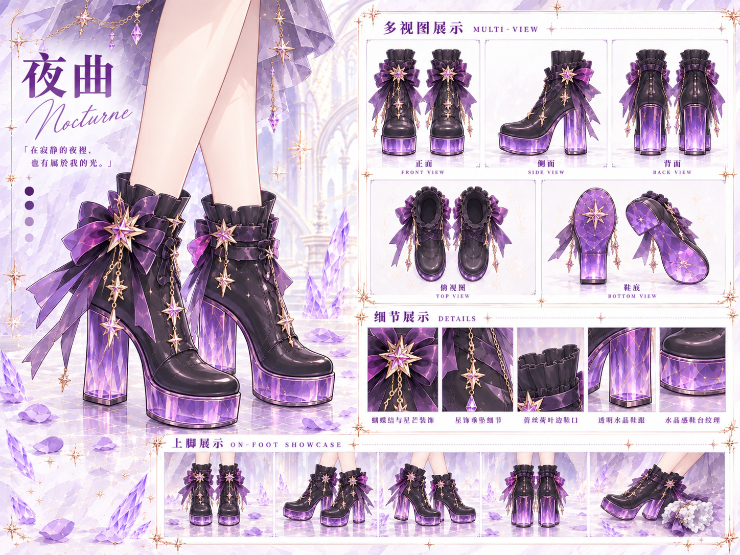

星愿礼履·蚀星（实验 / IF）
一眼识别：星愿礼履同族的全包高跟短靴 + 深黑紫大型星花 + 中央仍有光 + 鞋台与粗跟全部实体。
结构与材质：黑紫全包礼装高跟短靴，圆润微杏仁包头、踝高暗色褶边；实体深紫鞋台与实体粗高跟可有黑曜石般柔和反射。外踝深色星花保留微光核心。
本鞋防串版：不借用舞台晶底，也不变成战斗中跟。
图像冲突提醒：图中透光跟与大量饰链不继承；台、跟均为实体。
星愿礼履·蚀星（实验 / IF） · 多视角概念图（正文结构优先）
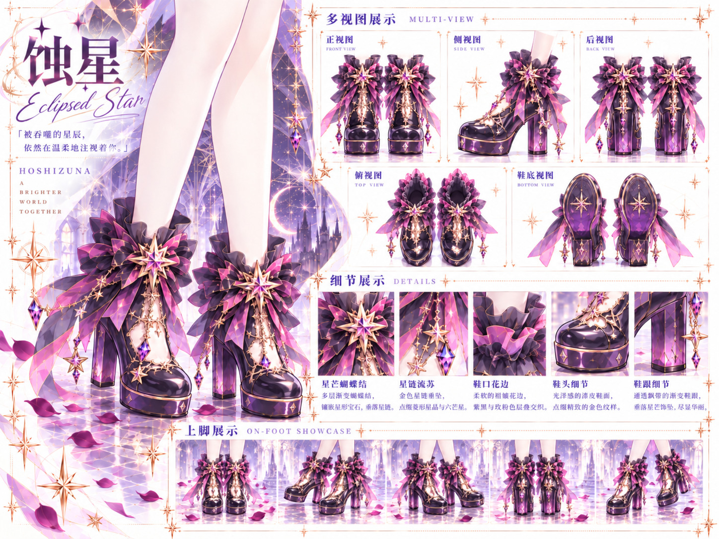

十四 星愿杖与武装展开
身份连续性：礼装与武装使用同一件星愿法器。正式名称“星愿杖”；战斗状态“星愿杖·武装展开”。星愿杖不会被替换成枪械或机械武器。
基础状态：杖顶星环环绕愿星，整体保持柔和、适合礼装的法杖轮廓。具体长度、握柄截面及镶嵌数量未锁定，不在本版编造。
武装展开：愿星核战斗态供能；杖顶星环向外展开为锐利的多层轨道，中央晶体亮度提高。应看得出与基础星愿杖为同一器物。
三种功能：法杖形态：常规魔法、星屑弹幕与远程攻击；星环展开：圆形或多层星轨护盾；近战展开：杖端星轨延伸为光刃，作为长柄武器。
画面规则：三种功能是同一武装杖的展开用法，优先保持杖体与顶部标志一致。不得把护盾、光刃拆成三件互不相关的新武器。

十五 防串版规则
检查项 | 初愿 | 武装 | 星辉 | 星愿舞台
胸核 | 柔和基础框架 | 锐利战斗框架 | 舒展高亮框架 | 核心不变，外围依四套变光色
裙 | 简洁层叠短裙 | 大腿上段主体 + 膝部附近分片 | 更丰盛的舒展星纱 | 短舞台裙；星纱通常不越膝
手臂/背部 | 无护甲、无大型光翼 | 短护臂 + 2～4 主光翼 | 无护甲、无光翼 | 无护甲、无战斗光翼
鞋 | 初绽 | 星驰战靴 | 星环 | 各自星轨晶靴，透明台与跟
道具 | 基础星愿杖 | 星愿杖·武装展开 | 礼装状态星愿杖 | 舞台麦克风

舞台内部禁用：晴空的明显交叉绑带不能转给心愿、星夜或夜曲；星夜的深蓝完整靴面不能照搬到晴空；夜曲不套用初愿/星辉的大面积粉白礼装语言。
优先级：先锁正式形态与鞋履，再锁愿星核、剪影及裙片长度，然后配色、材质、饰品。概念图若与这些文字规则冲突，以文字为准。

连续生图与场景执行
名称继承：直接指定初愿、星愿武装、星辉、四套星愿舞台、对应鞋名或蚀愿 IF 时，默认调用整套正文结构。名称不是抽象配色提示，不允许只抓住颜色自由重设计。
局部修改：请求只涉及姿势、手势、表情、镜头、场景、衣服或鞋子时，只变指定项目；未点名修改的脸、发色、画法及当前服装鞋型继续继承。反复画错时再临时展开详细部件结构。
跨形态部件替换：当用户明确指定“形态 A 的服装 + 形态 B 的鞋履”等跨形态组合时，以形态 A 为主体，只替换点名部件。被替换部件完整继承其来源形态的正式结构、配色与材质；来源形态的配色、饰品及设计语言不得扩散到主体其他部位。未被替换的服装结构、主体配色、愿星核、发饰、裙装、护臂、光翼等继续完整继承主体形态。此组合只对当前画面生效，不改写任一形态的正式标准搭配。
替换公式与例子：A + B鞋 = A − A鞋 + B鞋。星愿武装 + 夜曲鞋 = 完整星愿武装（原配色、愿星核、分片战裙、护臂与星轨光翼）− 星驰战靴 + 星轨晶靴·夜曲；不得生成“夜曲配色版星愿武装”。星辉 + 星夜鞋 = 星辉 − 星愿礼履·星环 + 星轨晶靴·星夜。晴空 + 星环 = 星愿舞台·晴空 − 星轨晶靴·晴空 + 星愿礼履·星环。
场景与动作检查：后台穿鞋、坐姿或手持鞋履时，检查双腿连接、手指抓握、鞋子数量及鞋台和跟柱连接；穿着中的鞋与手持或地面鞋应为同一设计。舞台灯光不能遮住鞋型。

十六 生图快速检查
1 先写清唯一形态：初愿、星愿武装、星辉，或星愿舞台的具体一套。
2 核对鞋履：默认用当前形态的正式搭配；明确指定跨形态鞋履时只换鞋，主体其余结构与配色不得被来源鞋履带偏。舞台透明台和透明跟必须同时在。
3 核对愿星核：胸前中央；渐变晶体及内部金星芒一致；外框随形态改变。
4 核对剪影：武装有分片战裙和 2～4 片主光翼；星辉无护甲；舞台短上衣和短裙，星纱不过长。
5 核对独占：晴空明显鞋面交叉绑带；星辉 1～2 圈上绕礼履；武装外踝小晶翼。
6 核对画风：现代、干净、通透；星饰集中少数节点，无无意义链条、碎钻、文字和满屏粒子。

十七 命名与后续定稿边界
正式名称：星尘 / Stardust；愿星核；星愿礼装·初愿；星愿武装；星愿礼装·星辉；星愿舞台·心愿 / 星夜 / 晴空 / 夜曲；星愿礼履·初绽；星愿礼履·星环；星驰战靴；星轨晶靴·心愿 / 星夜 / 晴空 / 夜曲；星愿杖；星愿杖·武装展开。
尚非锁定名称：“星语麦”“流光星纱”“星芒发结”沿用 v1.0 的工作名身份；“星愿武装·祈愿”“初愿武装”只见于建议语境，不作为正式名。
保留给下一轮细化：鞋履精确尺寸与鞋跟高度、袖套长短、发饰精确造型、配件背面连接方式、色值与麦克风造型。若制作多视角图，先锁这几项，再同步更新速查与防串版规则。

实验 IF 星愿礼装·蚀愿
状态标识：实验 / IF。蚀愿为同一件星愿礼装在愿星核与持有者愿望发生逆向共鸣后的异常形态；目前不属于初愿 → 星愿武装 → 星辉的主线变身流程，也不预设必然发生的正史事件。
定位：被困住的愿望，而非绝望或恶堕。星尘仍保有银紫长发、金瞳与温柔、保护他人的性格；异常在于她开始怀疑某些愿望能否抵达。
设计理念：原本向外传递的星光向内收束。黑色表现“光被遮蔽”，不是邪恶力量；残留粉色代表尚未熄灭的愿望。
配色：墨紫黑、深梅紫、烟紫、暗金为主，核心附近保留少量粉紫；向裙摆和飘带末端渐变为更深、更透明的近黑色。银紫头发不改成黑发。
发饰：继承星尘与礼装的原有识别点，可有局部被环形遮挡的星饰；不新增恶魔角、暗黑王冠等黑化符号。
上身：保留星愿礼装的柔软、轻薄结构，深色从外围侵入；不把上身改成厚甲或完全不同的暗属性制服。
愿星核：胸前中央的同一愿星核进入“蚀星核”异常态：粉紫—蓝紫晶体与中心金色星芒仍在，外有黑紫蚀环遮住约三分之一至二分之一；内部可见极细金色纹路，最中心永远留一点金。它没有碎裂，也没有被黑宝石替换。
腰部：沿用礼装腰线与星轨出发点；部分轨迹由外放改为回卷，变化集中在少数主线，避免满腰锁链。
裙装：继承初愿/星辉的轻薄分层和半透明星纱，不做厚重黑裙。外层从淡烟紫经紫红、深紫过渡至飘带末端的透明近黑；局部约 20～30% 星形装饰可倒置、缺角或被蚀环遮挡，其余保留原貌。
手臂/手套：延续礼装轻盈袖套和手套语言；不出现武装护臂或机械甲。
腿部：维持星尘礼装的轻盈腿部比例；深色集中于靴与局部纱层，不使用战斗护腿。
鞋履：IF 采用“星愿礼履·蚀星”作为暂定名：全包式短靴、黑紫实体鞋身、暗金结构、紫红蝴蝶结与小型星核饰件；鞋底和鞋跟为深紫实体材质，可有黑曜石般柔和反射。禁止舞台透明防水台与透明后跟。
材质：主体仍是织物与透明星纱，局部晶体和实体深色鞋底；深色只改变吸光关系，不把整套变成油亮塑料或黑金属。
配件/武器：仍为同一件星愿杖，进入蚀愿异常态：杖顶一条星环偏离原轨道，中央粉紫光仍在，背面产生黑紫阴影。施法时周围星光缓慢向杖心倒流；“蚀愿法杖”是状态描述，不另立正式武器。
使用场景：实验 / IF 叙事：星尘仍有强烈愿望，却相信它已无法实现时，愿星核持续回应而发生逆向共鸣。星光可静止、悬浮并缓慢回流；对象是无法抵达终点的星愿，不表现为吸取生命力。
必须保留特征：银紫长发与原角色身份、同一礼装结构、被部分遮住但仍有金色中心的愿星核、轻薄深色渐变星纱、实体深紫底的蚀星短靴。
禁止串版特征：黑发黑瞳、人格恶堕、完整漆黑宝石、重甲、武装光翼、夜曲麦克风、舞台透明晶底、把所有星饰都倒置或做成邪恶符号。
解除伏笔：胸核中心始终不完全熄灭。若未来决定将 IF 写成正式剧情，这一点可成为解除异常的视觉线索；当前不锁定解除方式或具体事件。

实验 IF 与主线的边界
比较 | 星愿舞台·夜曲 | 星愿礼装·蚀愿
状态 | 主线偶像 Costume；成熟夜场表演 | 实验 / IF 异常礼装
黑紫的作用 | 背景色，衬托鲜活的粉金星光 | 遮蔽与内收，光仍存在但被挡住
胸核 | 同一愿星核的洋红—紫晶外光 | 同一愿星核被黑紫蚀环部分遮挡
鞋底 | 透明防水台 + 透明后跟 | 实体深紫鞋底与后跟
配件 | 舞台麦克风 | 同一星愿杖的异常状态

IF 命名口径：“星愿礼装·蚀愿”为此实验形态的称呼；“星愿礼履·蚀星”依新增文字采用为 IF 暂定鞋名。图中“星影靴履”等生成标注不作为正式命名。

附录 原稿概念图索引
以下六张图承接 v1.0，末张为蚀愿 IF 参考。新增四套星愿舞台独立图已置于对应服装章节，八款鞋履单图已置于鞋履图文章节。概念图中的生成文字与违背正文的装饰、长度或透明范围均不视为正式设定。
初愿与星辉对照 · 概念图
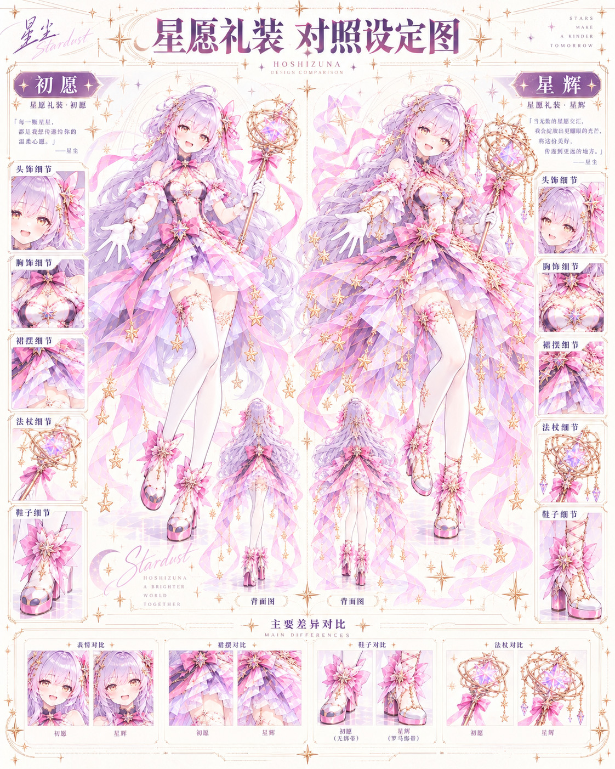
初愿 · 概念图
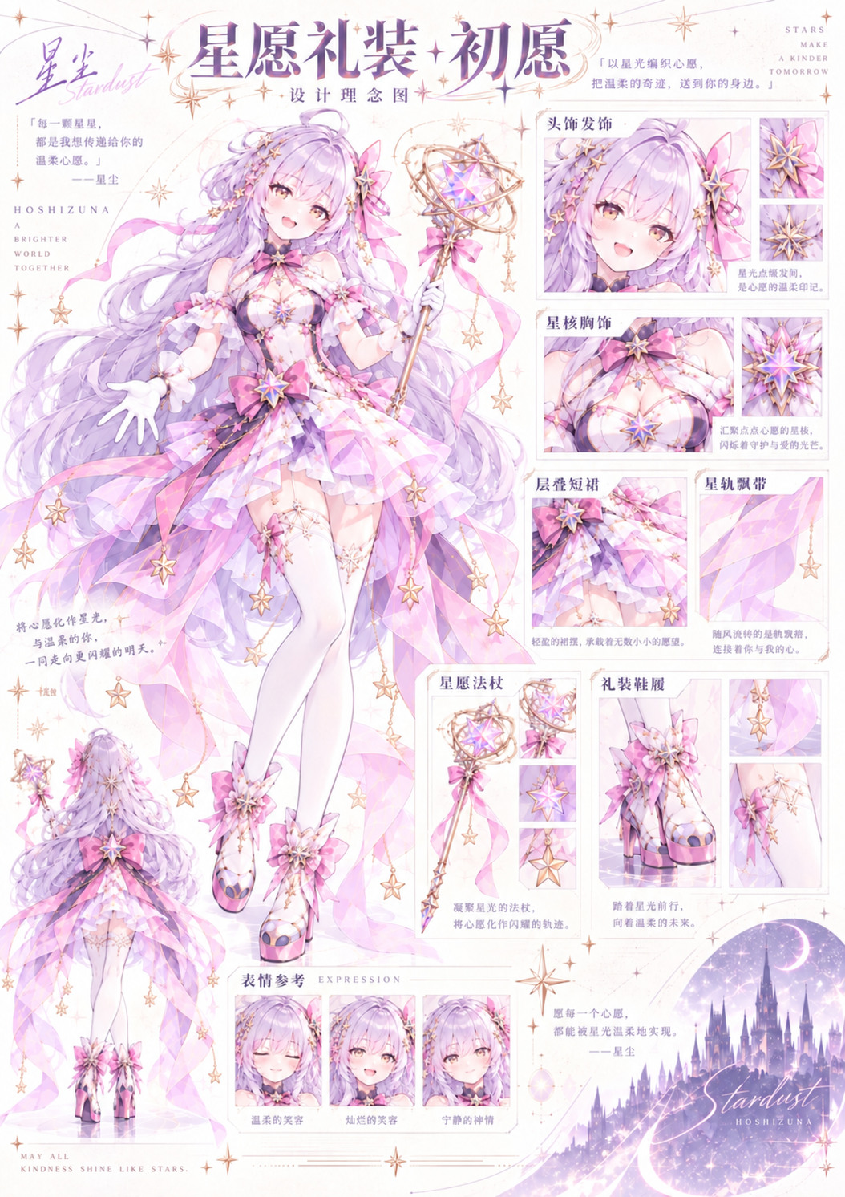
星愿武装 · 概念图
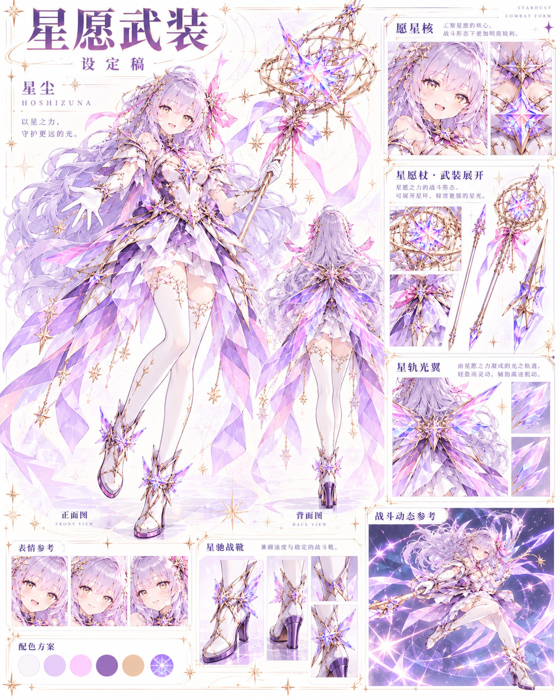
星辉 · 概念图
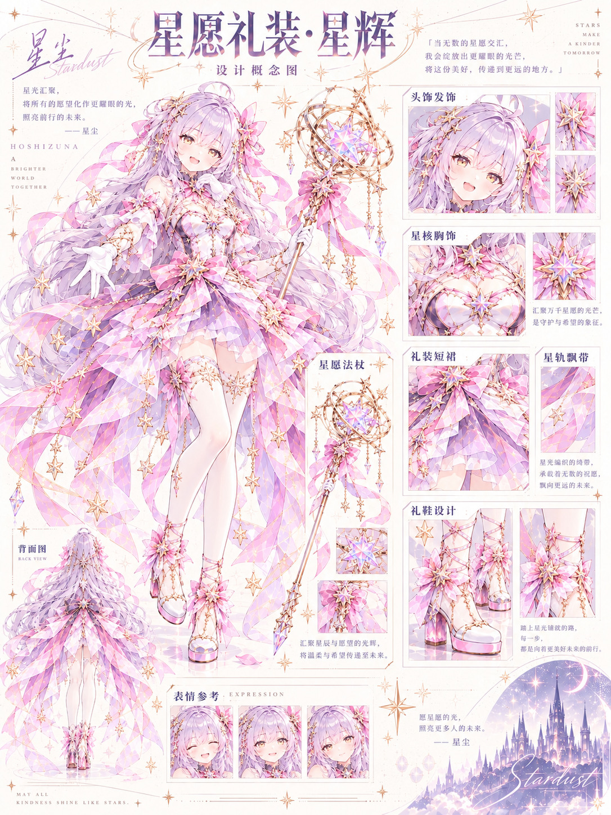
星愿舞台四套 · 概念图
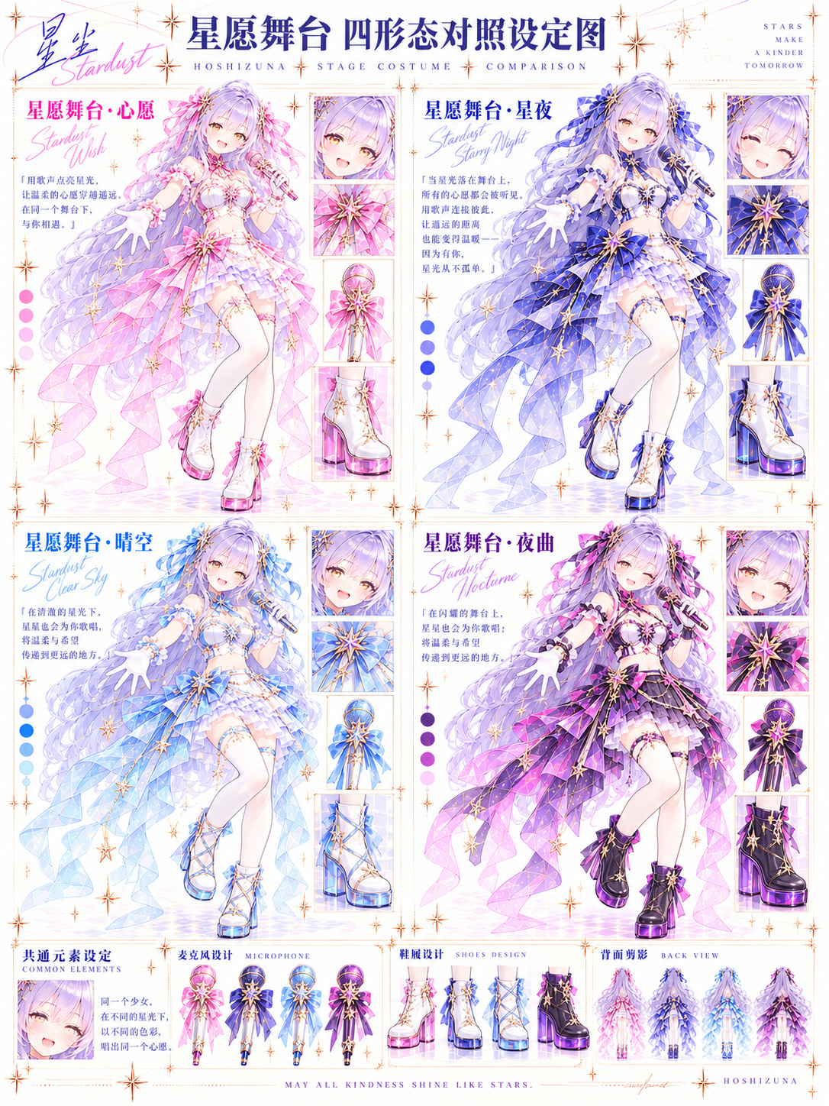
四款星轨晶靴 · 概念图
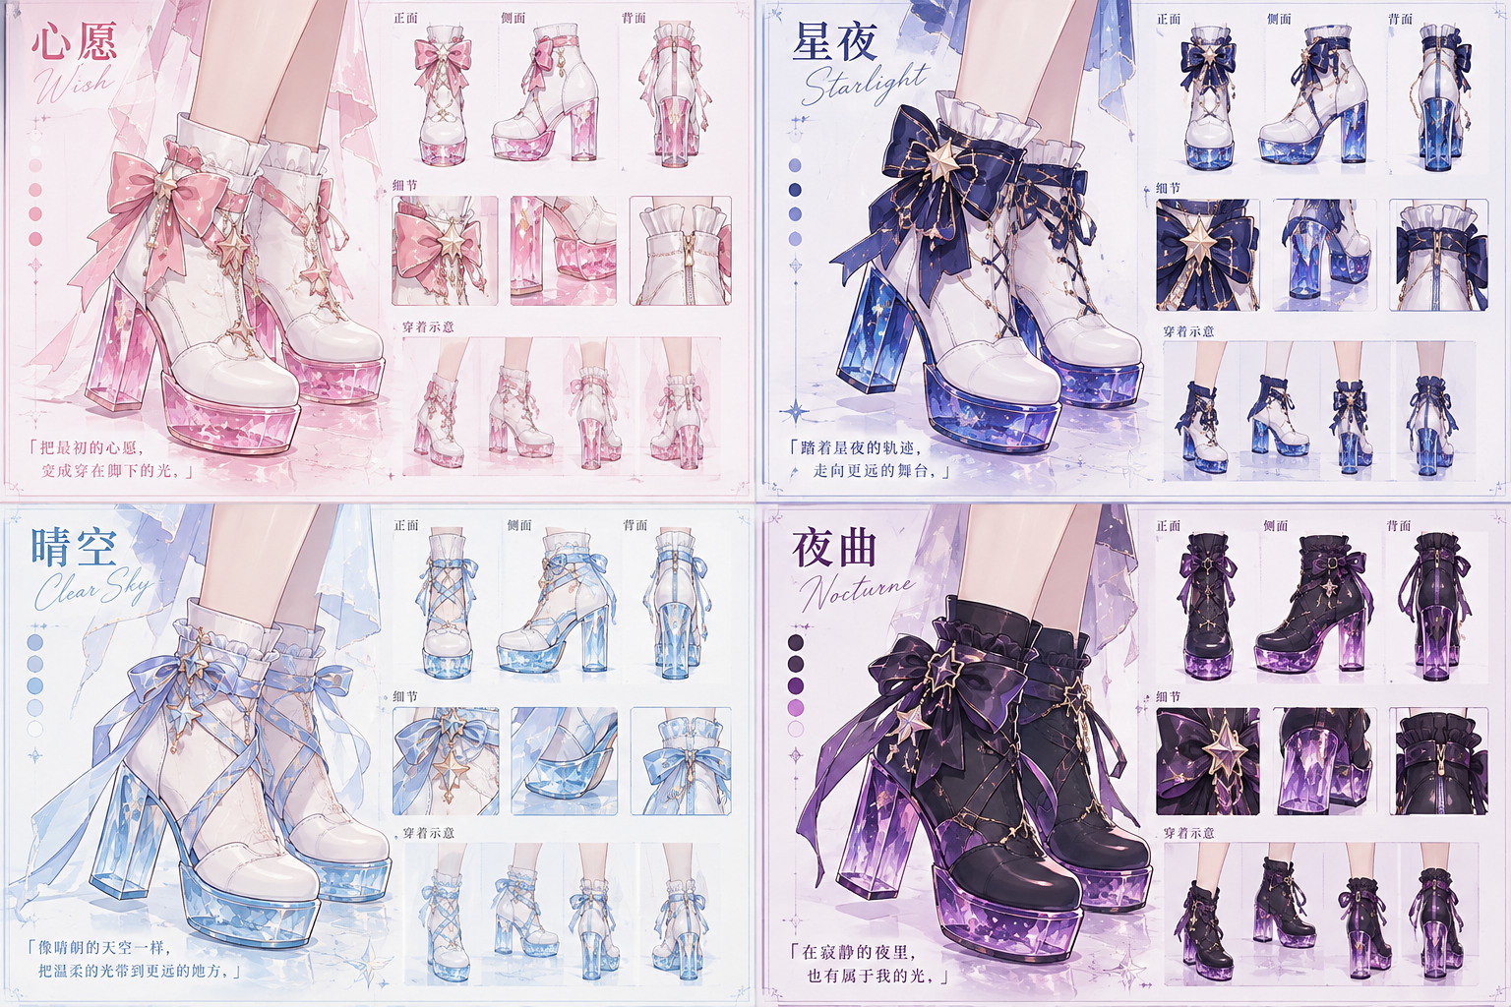
蚀愿 IF 礼装 · 概念图
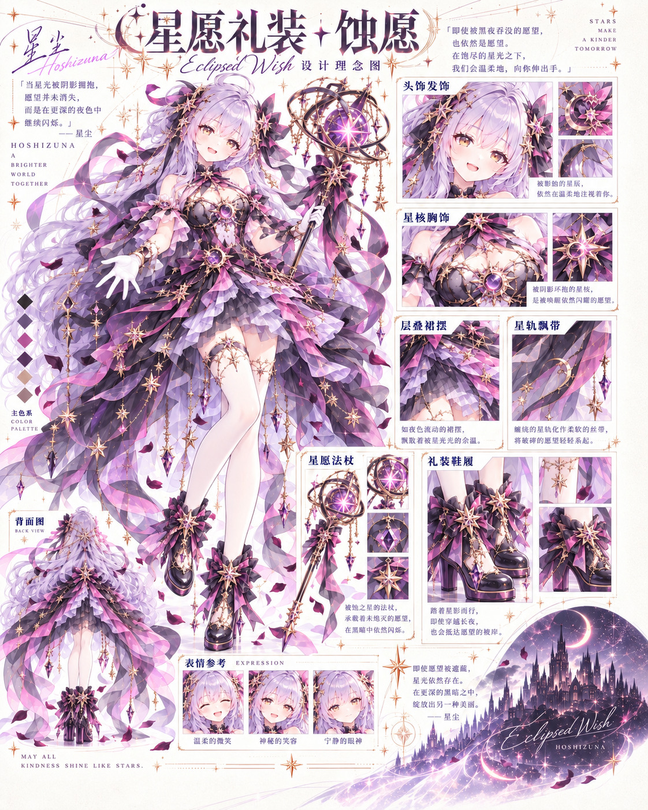

附录 原始专项文件（完整）
以下两份 Markdown 按原文保留，供追溯具体描述。正式执行以本版整合设定及最新修正为准；原稿中的重复禁用项和已取消的角色标记不恢复为设定。画风 Markdown 的三张图片已按原引用文件名一同收录，可在同一目录查看。
打开鞋履与生图规则补充 v1.2（完整 Markdown）
打开画风补充 v1.0（完整 Markdown）

